Приложение №1 к договору
подряда № ____/19/ОАО
Техническое задание.
Наименование работ: Выполнение строительных работ по устройству бетонного дорожного покрытия на территории завода ОАО «Северное Молоко».

Работы должны быть выполнены в соответствии требований, указанных ниже:
Силами заказчика будет выполнена выборка оставшейся части грунта и её вывоз, подвоз и заполнение выбранного котлована песком.

- Требования к производству работ:
- Разравнивание песчаного основания в требуемую отметку согласно плану организации рельефа, показанного на рис.2.
- Подготовка основания песком с уплотнением до коэффициента 0,95.
- Укладка полиэтилена 200мкр.
- Армирование одной сеткой d=7,5мм с 165*165мм с устройством стульчиков.
- Устройство бетонного покрытия толщиной не менее 120мм с затиркой верхнего слоя общей площадью не менее 1200м2. При заливке требуется использование бетононасоса.
- Нарезка швов с заполнением битумом не менее 330 пог.м.
- Условия производства работ:
- В настоящее время на указанном участке территории частично выполнена выборка грунта, заполнение и трамбование песчаного основания и уложены плиты ПАГ 14, которые требуется убрать с данной территории. Требуется выполнить стропиловку при вывозе данных плит в количестве не менее 30шт по мере устройства выборки и подвоза песка. Погрузка краном и транспортирование плит по территории осуществляется силами заказчика.
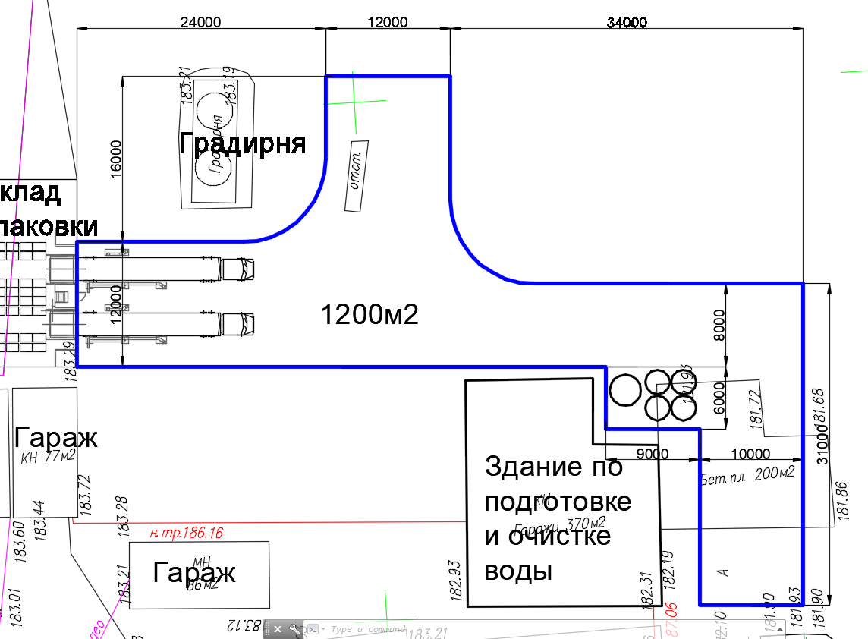
Рис.1 План траектории участка выполняемой дороги перед складом упаковки.

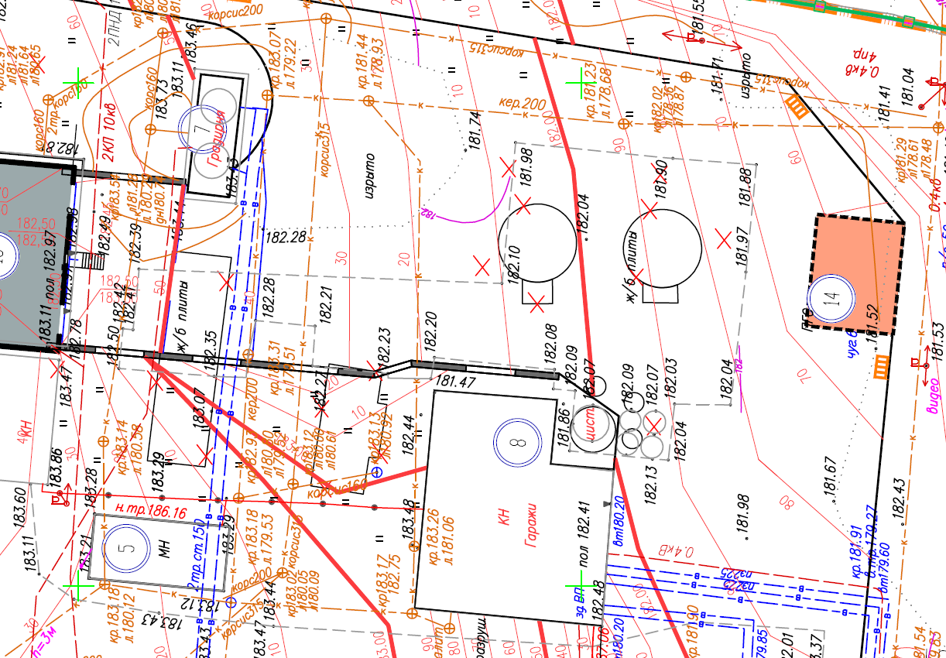
Рис.2 План организации рельефа на участке перед складом упаковки.

ТЗ подготовил: Верховцев Н.А. +7(921) 830-25-84 VerkhovtsevNA@milk35.ru
ТЗ согласовано: Муртазаев Х.Х.

ТЗ согласовано: ___________________подрядная организация ______________

